中考物理试题及答案
（时间90分钟 满分100分）
一、选择题：本题共12小题，每小题2分，共24分，每题只有一个正确选项.
1．“闻其声，知其人”是因为不同的人发出的声音具有不同的
A．音色 B．响度 C．声速 D． 音调
2．能源、信息和材料是现代社会发展的三大支柱．关于能源、信息和材料，下列说法正确的是
A．光纤通讯是依靠超声波来传递信息的
B．太阳能、风能和核能都是可再生能源
C．移动通信是用电磁波传递信号的
D．超导材料可用于电饭锅的发热元件和远距离输电线
3．乘客坐在轮船中逆流而上，认为自己是静止的，选取的参照物是
A．河岸边的树 B．迎面驶来的船 C．流淌着的河水 D．所乘轮船的船舱
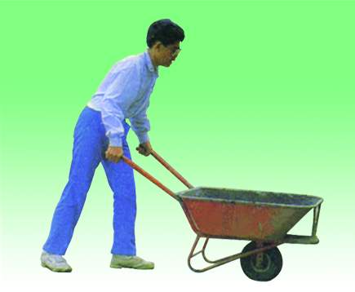
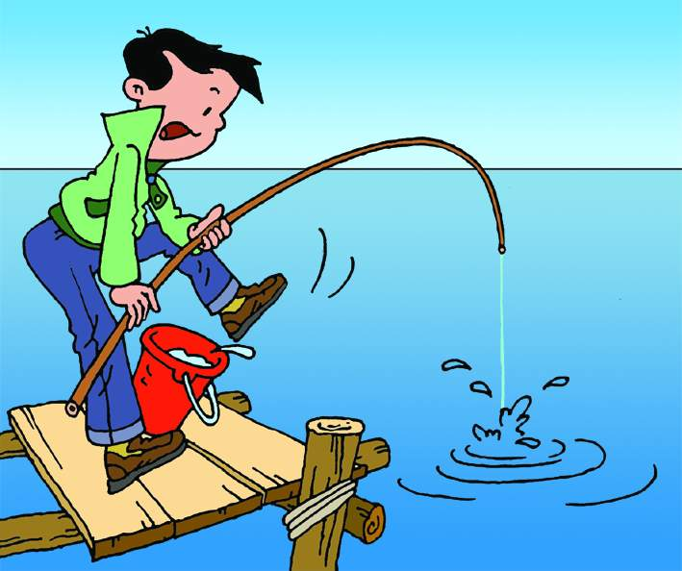
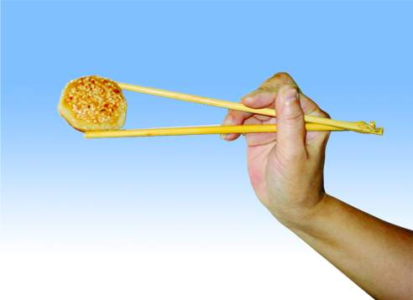
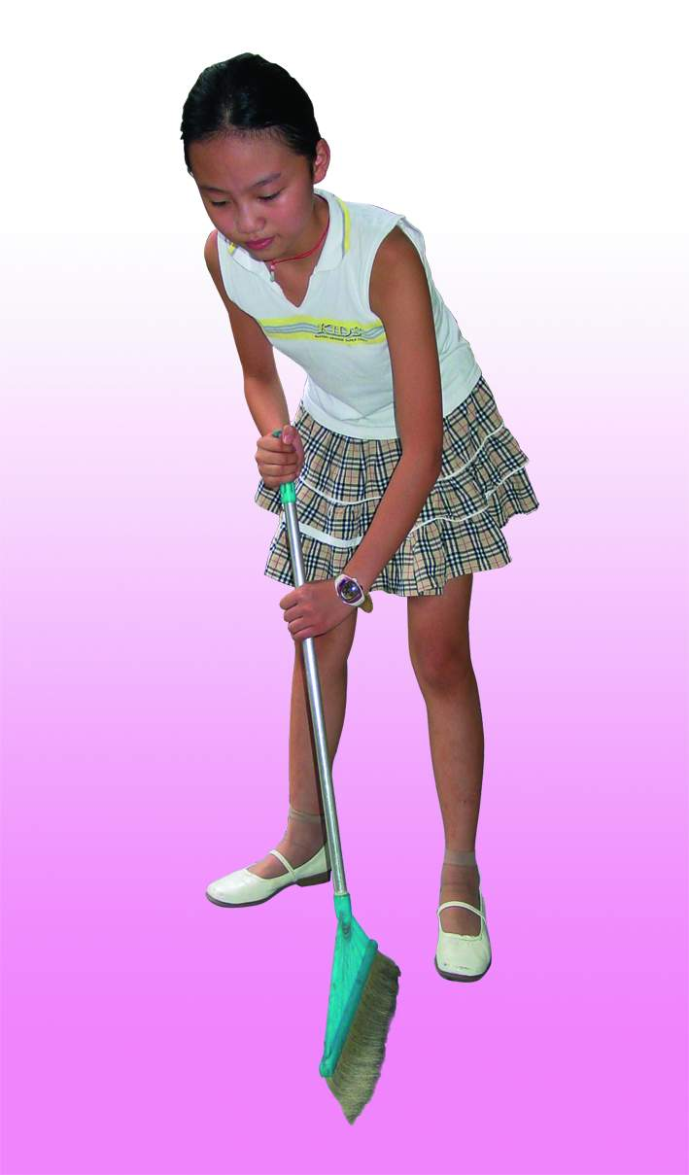
4.如图1所示，物理课本涉及的几个工具，其中属于省力杠杆的是：
A B C D
图1

5．热现象在生活中随处可见，下列说法中正确的是
A．秋天的早晨花草上出现小的露珠，这是液化现象，需要放热
B．夏天揭开冰棒包装后会看到冰棒冒“白气”，这是升华现象，需要吸热
C．擦在皮肤上的酒精很快变干，这是升华现象，需要吸热
D．冬天的早上，有时地面上会出现白色的霜，这是凝固现象，需要放热
6．如图所示的四幅实验装置图中，能反映电动机工作原理的是

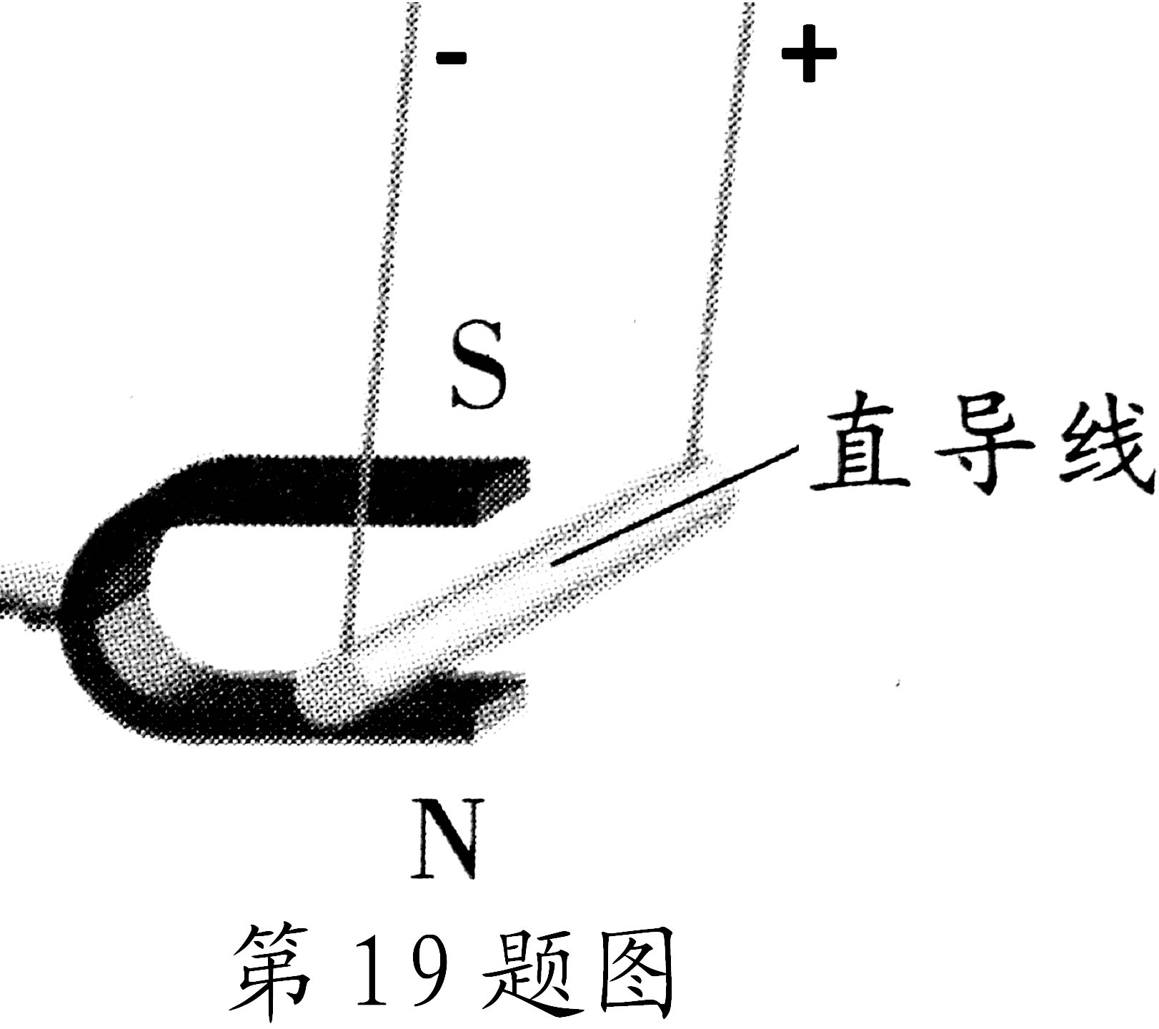
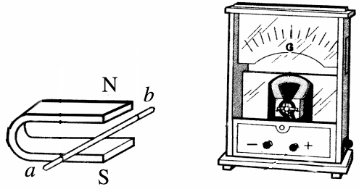
D．直导线通电时发生运动

A．线圈通电后吸引大头针
B．导线左右运动时产生电流
C．闭合开关后小磁针偏转

+

D

C

D

b

-

D

C

D

b

7.如图所示，在“研究充水玻璃管中气泡的运动规律”实验中
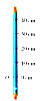
A．研究的气泡在水中运动是自上而下的
B．为了便于测量，应使气泡在管内运动得快一些
C．本实验也可将玻璃管保持一定倾角放置
D．若仅测得气泡在管内运动的全部路程和时间，则可以判断气泡运动为匀速运动
8．当电路中实际电流超过电路允许的最大工作电流时，自动空气开关自动“跳闸”，切断电源，下列现象不会导致“跳闸”的是（ ）
A.插座短路 B.用电器金属外壳没有接地
C.日光灯短路 D.同时使用多个大功率用电器
9．如图所示，是一个检测天然气泄漏的原理图．电源电压恒定不变，$R_{0}$为定值电阻，$R$为气敏电阻，其阻值随天然气浓度的增大而减小．则
R
R₀
A
V
S
A．天然气浓度增大，电流表示数变小
B．天然气浓度减小，电压表示数变大
C．天然气浓度增大，电路消耗的总功率变大
D．天然气浓度减小，电压表与电流表示数的比值变小
10.晴天的正午，从树荫下走过，小明看到地面上有一些光斑，有些光斑形状不规则，还有一些光斑是圆形的，小明就这一现象产生的原因提出了两个猜想，猜想1:光斑的形状可能与树叶间缝隙的形状有关，猜想2：光斑的形状可能与树叶间缝隙的大小有关。为了验证猜想1，他做了下面的实验：在一张卡片纸上用小刀刻出面积相等的正方形、三角行、菱形、圆形的小孔，让太阳光透过卡片上不同形状的小孔，观察光屏上出现的光斑的形状，发现光斑的形状都与小孔的形状相似.接下来他应该
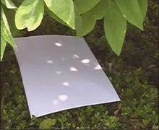
A．总结猜想1的结论：光斑的形状与树叶间缝隙形状有关
B．刻出更小和更大的面积相等但形状不同的孔继续实验
C. 刻出面积不等的正方形、三角行、菱形、圆形的孔继续实验
D. 结束实验和其他同学交流实验心得
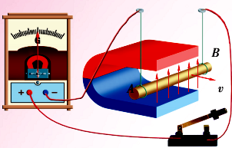
- 如图所示在探究“感应电流产生的条件”实验中，小明意外地发现小量程电流表指针每次偏转的角度不相同，猜想A：感应电流可能与导体匝数有关，猜想B：可能与导体切割磁感线的速度有关，为此设计了以下三个方案：（1）同一导体以不同的速度切割磁感应线，（2）匝数不同的导体以不同的速度切割磁感应线，（3）匝数不同的导体以相同的速度切割磁感应线。下列说法正确的是( )
A．方案（1）能探究猜想A B．方案（2）能探究猜想B
C．方案（3）能探究猜想B D．方案（3）能探究猜想A
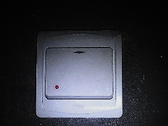
12、为方便黑夜开灯，家中可安装一种带有指示灯的开关，如图（a）所示。这种开关是由一个指示灯和一个开关S构成。将该开关和照明灯连入电路，如图（b）所示。当开关S断开时，照明灯不发光、指示灯发光；当开关S闭合时，电路中的照明灯正常发光、指示灯不发光。请根据以上工作特点，对有关电路元件进行判断，下列正确的是（ ）
（a） （b）
L₁
L₂
S
220伏
指示灯
A. 灯L₁的电阻比L₂大
B. 图（b）电路中的灯L₁是照明灯
C. 照明灯的额定电压小于指示灯的额定电压
D. 当开关S断开时，照明灯中没有电流通过
二、填空题：本小题共8小题，每空1分，共24分.
13．我国家庭照明电路的电压为 V；家用照明电路中，灯与电视机之间的连接是 的（选填“串联”或“并联”）．若同时开启的用电器越多，电路中消耗的电功率越 （选填“大”或“小”）．
14．音乐会上，演员正在吹奏笛子，笛子发声是因为空气柱在 ，吹奏过程中，演员不断调整手指在笛子上的按压位置是为了改变声音的__ ___，声音是通过__ ___传到观众耳朵的。
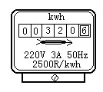
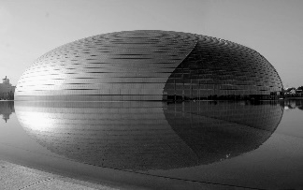
15．右图是被水环绕的国家大剧院的照片。从远处观看，大剧院和水中的倒影形成了一个完整的“鸭蛋”，这是光的 现象（选填“反射”或“折射”），所成的像是一个正立、 的（选填“放大”“等大”“缩小”） 像（选填“虚”或“实”）。
16、在家庭用电的调查研究综合实活动中，小明观察到家中电能表的表盘如图所示，示数为 kw·h.用测电笔检测插座时，发现氖管发光，说明接触的是 线，使用测电笔时，手必须和 （笔尖/笔尾）金属电极接触.
17．在“探究水的沸腾”实验时，小敏同学从91℃开始，每隔1min记录一次温度计的示数，直到水沸腾一段时间为止．
（1）小敏的实验记录数据如表所示，分析表中数据可知，沸腾时水的温度为 ℃．
时间/min | 0 | 1 | 2 | 3 | 4 | 5 | 6 | 7
温度/℃ | 91 | 93 | 95 | 97 | 99 | 99 | 99 | 99
（2）在4min到7min这段时间内，酒精灯要持续进行加热，这说明水在沸腾时需要＿＿＿，（选填“吸热”或“放热”）由表格的数据可知水沸腾时温度 （选填“升高”“降低”“保持不变”）。
18．行驶中的汽车在紧急刹车时，刹车片会发烫，这是通过 的方式增加物体内能的。在汽油机的一个工作循环中，机械能转化为内能的是 冲程；若汽车行驶过程中消耗汽油2kg，则这些汽油完全燃烧能放出 J的热量。[汽油热值4.6×10⁷J/kg]
19．有一杠杆经过调节，处于水平平衡状态．如图所示，在A点悬挂三个钩码（每个钩码重均为0.5N），要使杠杆水平平衡，需在B点悬挂 个钩码；取走悬挂在B点的钩码，改用弹簧测力计在C点竖直向上拉，使杠杆水平平衡，测力计的拉力为 N；如改变测力计拉力的方向，使之斜向右上方，杠杆仍然水平平衡，测力计的读数将 ．
O
A
BA
CA
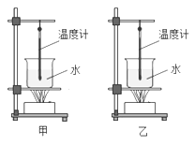
20、在比较不同燃料热值的实验中，小明利用与图示完全相同的两套实验装置，分别在燃烧皿中放入质量相同的燃料甲和燃料乙，点燃后对质量都为100g和初温都为20℃的水加热.燃烧相同时间后，用甲加热后的水温度为30℃，另一杯水温度为24℃。此过程水的内能 （增大/减小）.此时 （能/不能）说明甲的热值较大,理由是 。
三、解答题：本题8小题，共52分.
21.(6分)
（1）.根据图中的折射光线，作出相应的入射光线．
（2）.螺线管通电后，小磁针静止时指向如图所示，请在图中标出通电螺线管的N、S极，并标出电源的正、负极．
（3）．在图中作出拉力F的力臂L.
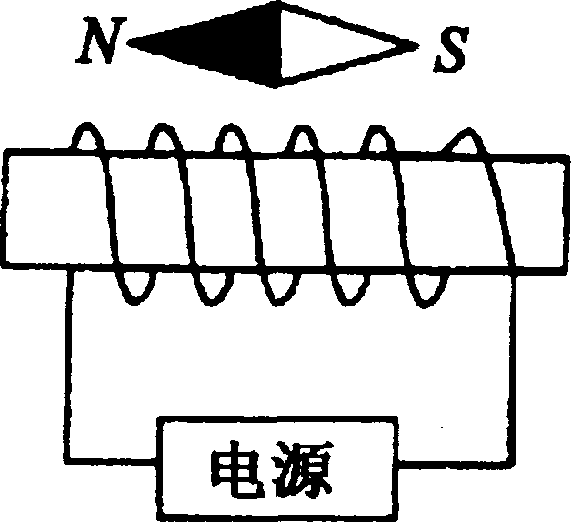
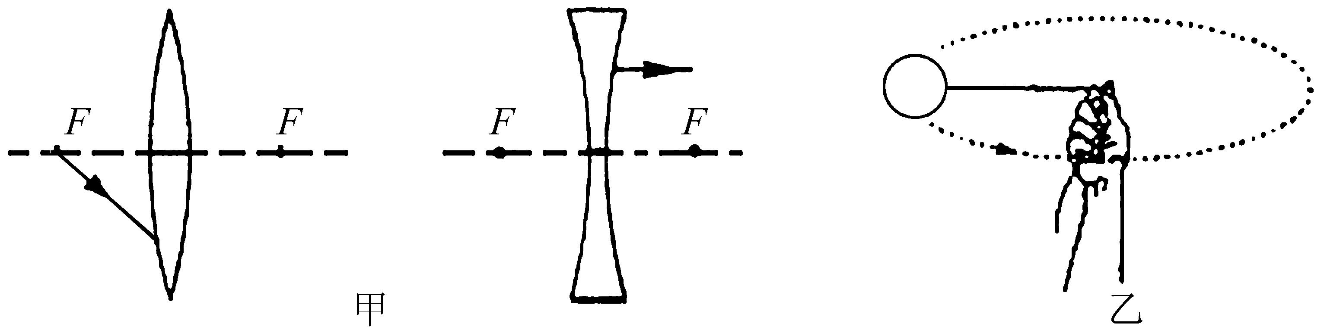
O
A
F

F
G
22．（6分）如图所示，拉力$F$= 80 N，物体重$G$= 120 N，经过$t$ = 5 s的时间，物体被匀速提高的距离$h$= 2 m．求：
（1）有用功；
（2）拉力做功的功率；
（3）该滑轮组的机械效率．
23．（9分）家用电吹风具有吹冷风和热风两种功能，如图所示是家用电吹风的简化电路，其主要技术参数如表．求：
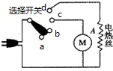
（1）正常工作时，电热丝的电阻；
（2）吹冷风时，电吹风5min消耗的电能；
（3）吹热风时，电路中总电流的大小．

型号 | SH2020﹣645
热风温度 | 50℃﹣75℃
额定功率 | 热风丝：800W
额定功率 | 电动机：80W
额定电压 | 220V
质量 | 0.5kg
24．（5分）学习了密度知识后，小明回到家，看到爸爸买回来一块闪闪发光的金沙石工艺品.他想：“金
沙石的密度是多少呢?”于是小明对金沙石的密度进行了测量.操作过程如下：
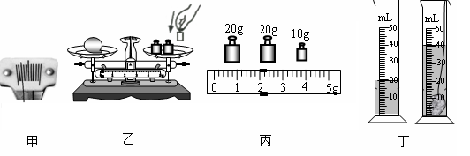
（1）在调节天平横梁平衡时，发现指针静止在如图甲所示的位置，此时应将平衡螺母向 （左/右）调节使天平横梁水平平衡.
（2）小明用调节好的天平测量金沙石的质量.如图乙所示，请指出小明在操作中的错误： .
（3）改正错误后，天平平衡时右盘中砝码的质量及游码在标尺上的位置如图丙，金沙石的质量为 g，他用如图丁方法测出了金沙石的体积为 cm³.则金沙石的密度是 kg/m³.
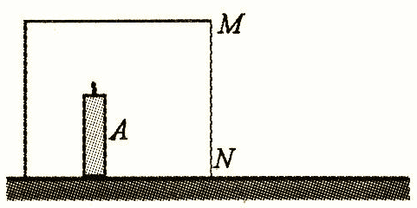
25．（3分）在学校游艺晚会上，小明表演的“巧测距离”引起了同学们的极大兴趣．如图，桌面上有一个密闭的长方体木箱，其中一个侧面MN是透明薄玻璃，箱内有一支蜡烛A．在不打开箱子的情况下，他利用一支完全相同的蜡烛B、刻度尺、火柴测出了箱内蜡烛A到侧面MN的距离，方法如下：
（1）把蜡烛B放到箱子侧面MN的右侧桌面上并点燃；
（2）移动蜡烛B，直到 ；
（3）用刻度尺测出 的距离，就等于A到MN的距离．在测量过程中，点燃蜡烛B是为了 ．
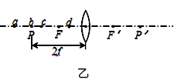
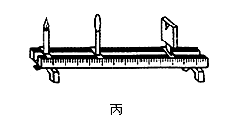
26．（8分）某实验小组进行“探究凸透镜成像规律”的实验：
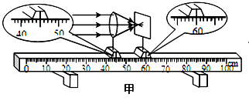
（1）由图甲可知，该凸透镜的焦距是 cm．
（2）实验时凸透镜与光屏的高度已调好，但烛焰在光屏上像的位置偏高，要想使像成在光屏中央，应调节光屏向 （填“上”或“下”）移动．
（3）如图乙所示，若在光屏上（光屏未画出）得到清晰放大的实像，则烛焰应位于透镜左侧a、b、c、d四点中的 点，此成像规律应用在 上（填一种器材名称）．
（4）在做实验的过程中，有飞虫落到了凸透镜上，遮住了凸透镜的一半．小韩同学观察到光屏上的像 ．（选填“变大”、”交小”、“变暗”、“变亮“或”剩下半个烛焰”）．
（5）小莉同学将自己的近视眼镜镜片放在了蜡烛与凸透镜（靠近凸透镜）之间（如图丙所示），小明移动透镜和光屏，直到在光屏上得到了一个倒立缩小的清晰的像，将近视眼镜镜片取下，发现光屏上的像变模糊了．
①为了使屏上的像重新变得清晰，在不移动凸透镜位置的前提下，小华应将光屏向____（靠近/远离）透镜方向移动，或将蜡烛_______（靠近/远离）透镜方向移动．
②下列四个选项中，正确表示小莉同学近视眼成像和矫正情况的是
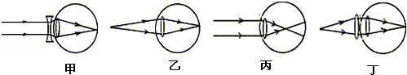
A．乙 甲 B．丙 甲 C．乙 丁 D．丙 丁．
27．（5分）某同学用如图甲所示的电路研究通过导体的电流与电压和电阻的关系.他保持电源电压和电阻箱R₁的阻值不变，移动滑动变阻器R₂的滑片P，测得的电流、电压如表1所示；然后他不再移动滑动变阻器R₂的滑片P，仅改变电阻箱R₁的阻值，测得相应的电流值，如表2所示.
S
表1
次数U₁/VI/A11.00.2021.50.3032.00.40
表2
次数R₁/ΩI/A13.00.5026.00.3339.00.25
图甲
P
R₁ R₂
V
A

（1）分析表1中的数据可得出的结论是： .
（2）表1中的第1次实验完成后要想得到第2次实验数据，应将图甲中的滑片向 （左/右）移动.
（3）实验过程中，若电阻箱断路，电压表 （有/无）示数.
（4）分析表2中的数据发现电流与电阻不成反比，原因可能是： .
（5）在探究电流与电阻关系时，用电阻箱代替定值电阻做实验的好处是： .
28．（10分）阅读短文，回答问题：
力传感器
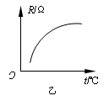
常见的一种力传感器由弹簧钢和应变片组成，其结构示意图如图甲所示．弹簧钢右端固定，在其上、下表面各贴一个相同的应变片．若在弹簧钢的自由端施加向下的作用力$F$，则弹簧钢发生弯曲，上应变片被拉伸，下应变片被压缩．
甲

应变片
应变片
I
I
弹簧钢
自由端
固定端
U₁
U₂
第28题图
应变片采用半导体材料制成，其阻值与长度成正比．给上、下应变片提供相等且恒定不变的电流，上应变片两端电压为$U_{1}$，下应变片两端电压为$U_{2}$，传感器把这两个电压的差值$U(U=U_{1}−U_{2})$输出，用来反映力$F$的大小．
半导体应变片的阻值随温度会发生变化，其变化情况如图乙所示．为消除温度变化对测量精度的影响，需分别给上、下应变片串联一只合适的电阻，进行温度补偿．串联合适的电阻后，测量结果不再受温度影响．
（1）若向下力$F$越小，弹簧钢的弯曲程度越 (大/小) ，传感器输出的电压$U$越 (大/小)．
（2）若向下的外力F₁时，上、下应变片的电阻分别是R₁、R₂；外力F₂时，上、下应变片的电阻分别是R₁＇、R₂＇．若F₁< F₂，则R₁、R₂、R₁＇、R₂＇从大到小的排列是( )
A．R₁> R₂ > R₁＇> R₂＇ B．R₁＇> R₁> R₂> R₂＇ C．R₁ > R₂> R₂＇> R₁＇ D．R₁> R₁＇> R₂＇> R₂
- 如果未进行温度补偿，自由端受到相同的力F作用，该传感器下应变片两端的电压U₂冬天比 夏天 （大/小）．
（4）进行温度补偿时，应给下应变片串联的电阻，最合适的是下图中的 ．
A

R/Ω
O

t/℃
R/Ω
O

t/℃
R/Ω
O

t/℃
B

D

C

R/Ω
O

t/℃

（5）当F=0时，由于弹簧钢具有重力，会导致传感器输出的电压不等于0，产生“零误差”，需进行矫正．你矫正“零误差”的方法是：________ _____________．
参考答案
一 选择题（共24分）
题号 | 1 | 2 | 3 | 4 | 5 | 6 | 7 | 8 | 9 | 10 | 11 | 12
答案 | A | C | D | B | A | D | C | B | C | B | D | A
二 填空题（每空1分，共计24分）
13． 220 ， 并联 ， 大 .
14． 振动 ， 音调 ， 空气 .
15． 反射 ， 等大 ， 虚 .
16． 320.6 ， 火 ， 笔尾 .
17． 99 ， 吸热 ， 保持不变 .
18． 做功 ， 压缩 ， 9.2×10⁷ .
19． 两 ， 3 ， 变大 .
20． 增大 ， 不能 ， 相同时间内消耗的两种燃料质量不一定相等 .
三．解答题（共计52分 ）
21.略

22.（6分）（1）240J （2 )64W （3）75%

23.（9分）（1）60.5Ω （2）2.4×10⁴ J （3）4A

- （5分） （1） 右 .（2） 用手拿砝码 ，（3） 52 . 20 . 2.6×10³

25. （3分）（2） 蜡烛A与蜡烛B的像重合 （3） 蜡烛B到玻璃板的距离 .

使像更清晰

26. （8分）（1） 15.0 ．（2） 上 ．（3） C ， 投影仪（幻灯机） .

（4） 变暗 ，(5)① 靠近 ， 靠近 .② B .

27. (5分)
（1）电阻一定时，电流与电压成正比．
（2） 左 ．（3） 有 （4） 没有控制电压不变 ．（5） 不需要多次改接电路（不 需要多次更换不同阻值的电阻） ．
28. （10） 阅读短文，回答问题：
（1） 小 ， 小 .
（2） B
（3） 小

- A

- 给下应变片串联一个阻值适当的电阻

